Warm Up Brasil Ride Ilhabela 2018 - Mountain Bike – Briefing eletrônico

Caro atleta, o Warm Up Ilhabela é mais uma prova nas característcas do Brasil Ride, com grandes desafios, alta exigência técnica e lindas paisagens. O evento serve como preparação a muitos atletas que participarão da Ultra Brasil Ride em outubro na Bahia.
Em Ilhabela teremos duas categorias: Sport com 23km e Pró com 48km
Prepare-se para um fim de semana marcante.

A agenda do Warm Up Brasil Ride Ilhabela será a seguinte:

11 de agosto - Arena Brasil Ride – Praia do Perequê
14:00 às 20:00 – Entrega de kits de mountain bike na arena Brasil Ride (Praia do Perequê)

12 de agosto – Domingo - Arena Brasil Ride – Praia do Perequê
08:00 Alinhamento para a largada da categoria
08:15 Largada da categoria MTB Pró
08:30 Largada categoria MTB Sport (23k)
09:00 Largada da Trail Run Pró (19k)
09:30 Largada da Trail Run Sport (7,5k)
13:30 Tempo limite de prova – encerramento da cronometragem
12:30 Previsão de início da premiação
Entrega de kit do atleta - documentação:
A entrega do kit acontecerá na arena Brasil Ride montada para a prova, na praia do Perequê (a 3km da saída da balsa, sentido centro).
Ela funcionará no período das 14:00 às 20:00h para todas as provas e categorias.
Para retirada do kit do atleta, é necessário entrega do TERMO DE RESPONSABILIDADE preenchido e assinado e apresentação de documento com foto. Para a retirada de kit de terceiros (amigo), será necessário apresentar os mesmos documentos acima acompanhado de autorização do atleta para retirada de kit.
Percurso
Serão duas categorias de distância, a Pró com 48km e a Sport com 23km.
O percurso de ambas são muito semelhantes, onde a categoria Pró deverá dar 2 voltas no percurso enquanto a Sport uma única volta. O fim da cronometragem de ambas as categorias será em um ponto a 2km da arena de largada/chegada. No ponto de cronometragem é que se encerra o tempo oficial de prova, que será considerado para fins de classificação. Deste ponto até a arena o deslocamento é “neutro”, sem valer tempo ou posição.
As largadas serão em horários diferentes, mas é esperado que em algum momento atletas de ambas as categorias se juntem seguindo assim até o ponto de divisão de prova. Após a cronometragem, haverá uma divisão de prova, onde atletas da categoria Pró devem abrir nova volta enquanto que da Sport seguem para a chegada. Portanto, embora tenhamos staff e sinalização neste ponto, é responsabilidade do atleta ao passar pelo ponto de divisão de prova, seguir reto para a 2ª volta (em caso de atletas da categoria Pró) ou virarem para a arena de chegada (caso da categoria Sport). Esta divisão de prova se dará no km21.
O alinhamento para a largada será às 08:00 e largada da Pró às 08:15 e Sport 08:30.
No primeiro 1,5km teremos moto batedora até entrar no primeiro trecho de terra. A partir dali a moto segue, mas o percurso já terá seu primeiro single track. A partir dali o percurso varia trechos de single tracks com trechos urbanos. Devido às chuvas na região na última semana, algumas trilhas estão úmidas e escorregadias, motivo pelo qual recomendamos pilotar com prudência. Em alguns momentos o percurso passa por trechos urbanos, de pouca movimentação de veículos. Nestes pontos teremos cones, staffs sinalizando e agentes de trânsito, mas o transito de veículos não estará bloqueado. Por isso a necessidade também de pilotar com cuidado nas curvas e cruzamentos de trechos urbanos. A maioria das subidas são bastante íngremes, mas quase todas pedaláveis. Já as descidas existem algumas em que é possível desenvolver grande velocidade e outras mais técnicas e escorregadias que pedem controle da velocidade.
A seguir, o mapa do percurso e altimetria de cada uma das provas MTB Pró
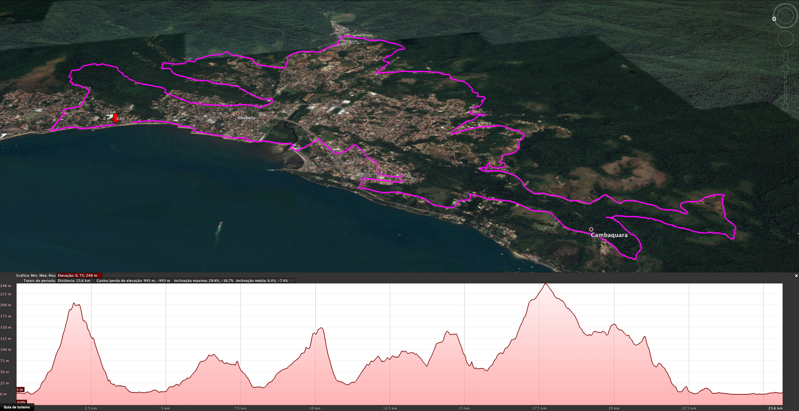
Serão duas voltas neste percurso, com quatro pontos de hidratação na categoria PRÓ, localizados no km15, km 20,1, Km35 e km 43
MTB Sport – 23km
A categoria Sport dará uma única volta e após passar o ponto de cronometragem no km 21, terá cerca de 40m à frente um desvio para que siga pela ciclovia na orla da praia até a arena de chegada, onde os atletas receberão a medalha de finisher.
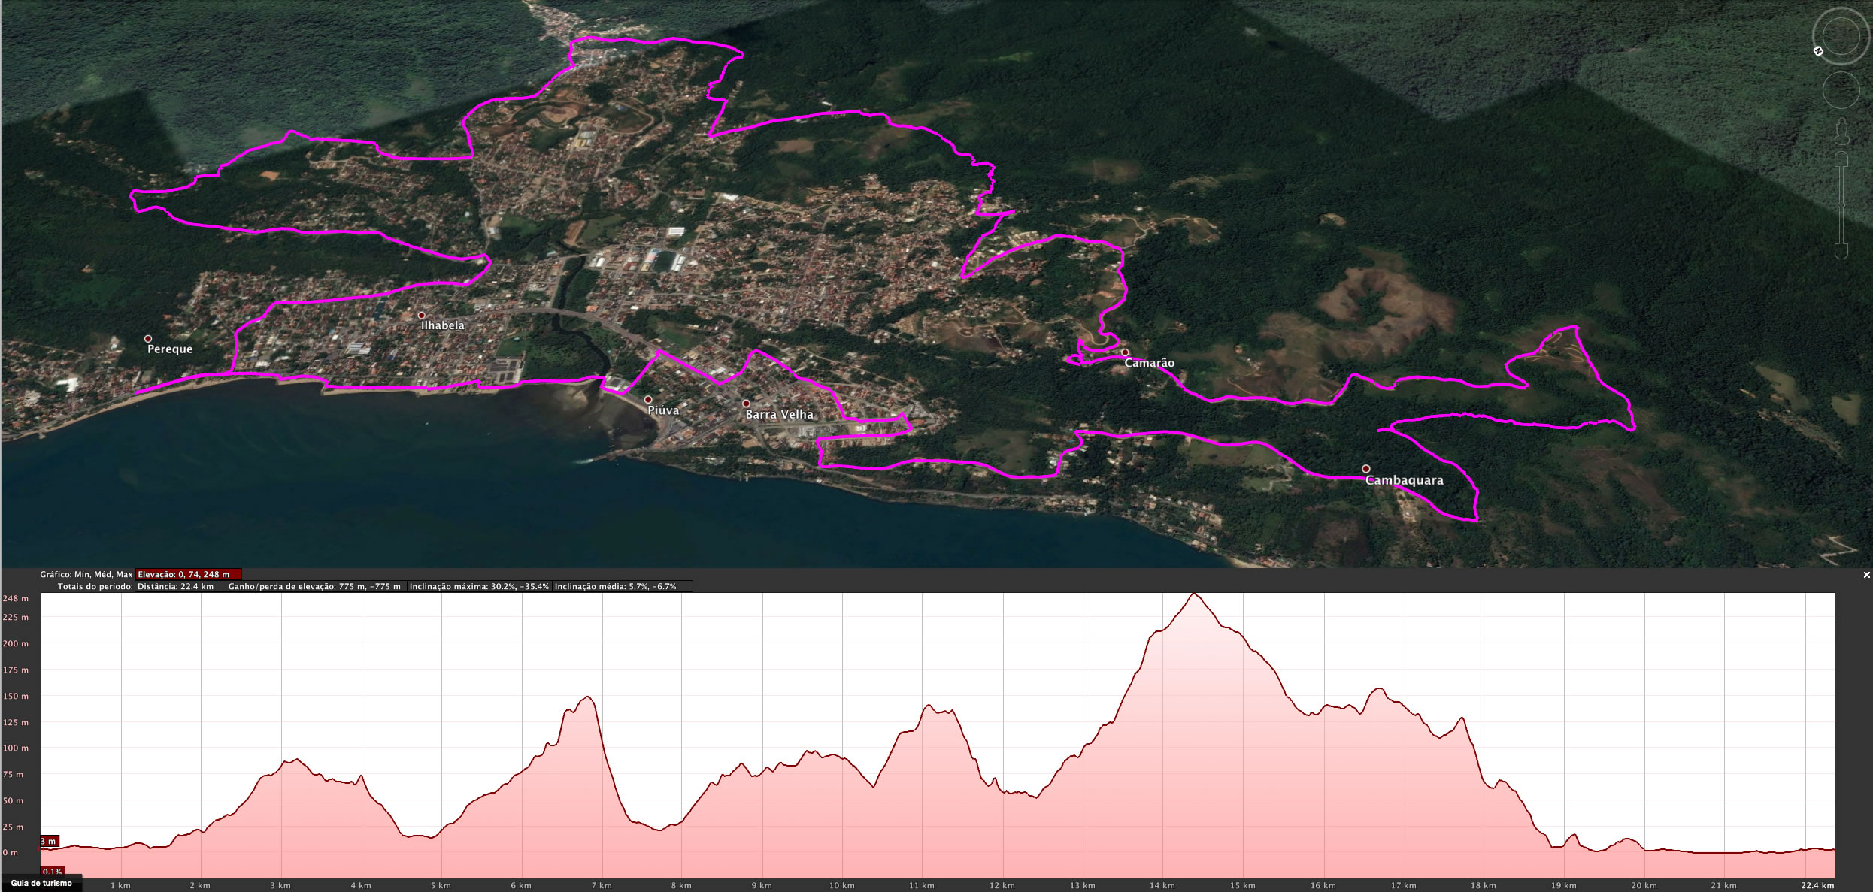
São dois os pontos de hidratação na categoria SPORT, localizados no km15 e km 20,3. A água neste ponto será servida em jarra para encher garrafinhas, caramanholas ou bolsas de hidratação. Para evitar gerar muito lixo, NÃO forneceremos copos descartáveis.

Sinalização
O percurso estará todo demarcado e será feito através de:
- Pinturas no percurso com setas de onde seguir
- Placas de sinalização
- Staffs sinalizando
- Fitas das marcas Shimano e Specialized
Fique atento à demarcação da sua categoria (Pró ou Sport) em placas ou pintadas no chão.
A seta estará demonstrando o sentido a se seguir. Quando houver um “X” significa que não se deve seguir na direção do “X”.
Uma moto batedora acompanhará o líder geral da prova, indicando o caminho correto quando necessário. O trânsito de veículos não estará fechado para a prova, devendo o competidor tomar as precauções necessárias nos trechos de pilotagem em trechos urbanos.
Carros oficiais de apoio circulam pelo percurso, entre eles um carro vassoura que se posicionará em alguns pontos para eventual resgate de atletas que abandonarem a prova.
O fim da cronometragem está 2km antes da arena, onde haverá uma tenda e antenas de leitura do chip. Do fim da cronometragem até a linha de chegada o tempo não conta e será feito por uma ciclovia com fluxo aberto de outras bikes e pedestres.
Haverá controle de passagem no percurso, (manual e eletrônico) em ambas categorias. Atleta que deixar de fazer o percurso completo, será desclassificado.
Horários de corte
Uma das maiores preocupações com os atletas é com a segurança. O apoio logístico da prova e trânsito são planejados e dimensionados para os atletas inscritos realizarem o percurso com segurança. Por conta disso, a prova possui horários de corte ao longo do trajeto e na linha de chegada.
Na categoria Pró os atletas devem concluir a primeira volta em até 2h30 e completar as duas voltas em até 5h30min
Na categoria Sport, deverão concluir o percurso em até 4h
“Pipoca / Piratas”
Toda a logística da prova foi dimensionadas para os atletas inscritos. Os recursos de hidratação, apoio médico, apoio mecânico e staffs foi planejada a você, que efetuou sua inscrição na prova. Atletas não inscritos na prova NÃO poderão receber apoio da competição. Eles acabam comprometendo seu conforto e segurança.
O percurso passa por muitas terras particulares e porteiras que terão staffs e proprietários controlando sua abertura e passagem. Atletas NÃO inscritos serão convidados a se retirar do percurso, não podendo seguir nas terras particulares. Atletas inscritos que receberem qualquer tipo de auxílio de atleta não inscrito fora do ponto de hidratação 1 ou 3 será desclassificado.
Necessidade especial
Caso possua alguma necessidade especial ao longo do percurso (problema médico, mecânico...) em que não seja possível prosseguir na prova, teremos motos batedoras e ônibus fazendo a escolta e varredura no final. Aqueles que não tiverem condições de prosseguir na prova, utilizarão o ônibus “vassoura”. Também veículos e ambulâncias estarão circulando pelo percurso.
Apoio Médico
Equipe médica e de resgate com moto e ambulância estarão circulando no percurso da prova, com comunicação por rádios. Haverá também um posto de atendimento médico instalado na arena de largada/chegada da prova.
Arena de prova
Na arena Brasil Ride na areia da Praia do Perequê, teremos diversos serviços para os atletas e seus acompanhantes. Lá que faremos a entrega de kits dos atletas e onde se encontra a loja com produtos oficiais da Brasil Ride.
Também terá na arena Brasil Ride o Apoio Neutro da Shimano para ajustes e regulagens nas bikes, lojas parceiras com equipamentos e suprimentos de bike e o serviço de massagens.

Também na arena teremos quiosque de praia, caiaques e velas para locação além de algumas opções de restaurantes em um raio de 100m da arena da prova.
Lixo
Cuidado com o lixo que produzir (garrafas, embalagens de gel e alimentos...). Leve eles consigo até os pontos de hidratação ou linha de chegada. Lixos descartados após são passíveis de penalização no tempo.

